Crea tabla de Asistencia alumnos como la imagen siguiente
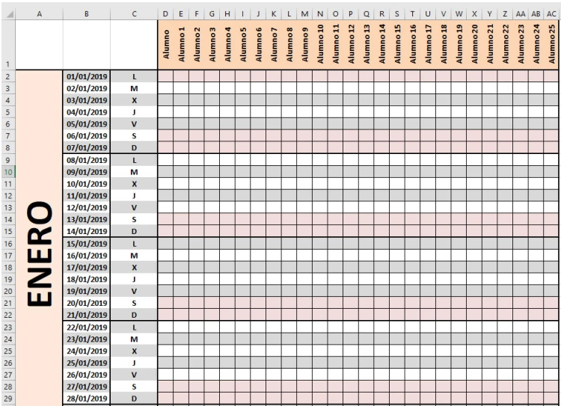

Crear inventario de ventas similar a la tabla anterior de un supermercado con mínimo 20 productos

